**===== CartItemList2 =====**

전체 상품보기에서 하나하나의 상품 이미지를 누르면 상세화면으로 이동

이때 상세보기 화면을 클릭할 때마다 조회수도 함께 증가됨.

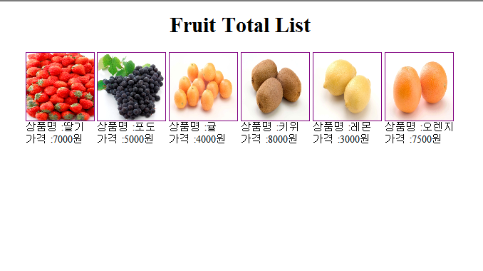

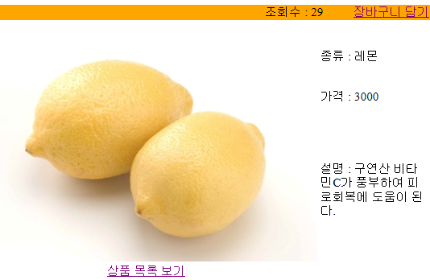

itemList.jsp에서 각각의 이미지를 클릭할 때마다 itemView.do로 연결

이때 클락한 itemNumber도 함께 전달한다.

ItemDao :: 1) boolean updateRecordCount(int itemid) 작성-->조회수 증가

2) Item getItem(itemnumber)작성 --> 하나의 상품 받아오기

HandlerMapping :: 1) itemView.do로 요청이 들어오면 ItemViewController 을 생성

2) ItemViewController 의 handle ()를 수행결과를 ModelAndView로

리턴

ItemViewController::

1) Controller의 서브 클래스로 handle () 오버라이딩

2) 여기서 dao의 Biz() 메소드 updateRecordCount(int itemid)를 호출

(조회수 증가),

getItem(int itemnumber)도 호출해서 Item을 리턴받음

3) 리턴받은 Item을 request에 바인딩

4)itemView.jsp로 포워딩함.

itemView.jsp ::

1) 상품 하나의 정보를 디테일하게 보여주는 페이지